Referencia : |  |  | Fecha | 02/11/2017
Tipología | Portal Privado |  | Prioridad | Alta
Espacio de trabajo | MODULO DASHBOARDS |  | Prioridad | Alta
Usuario | nahum.sreci@gmail.com |  | Prioridad | Alta
Navegador | GOOGLE CROME |  | Versión
Nombre de: Error al seleccionar el tablero
Descripcion
Al momento de seleccionar la opción de tableros, dentro de un espacio de trabajo, el sistema nos muestra el siguiente error:

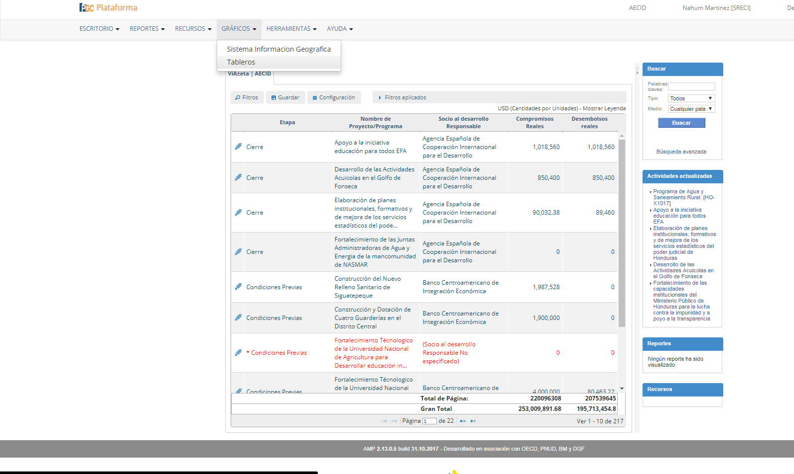
Captura de pantalla:

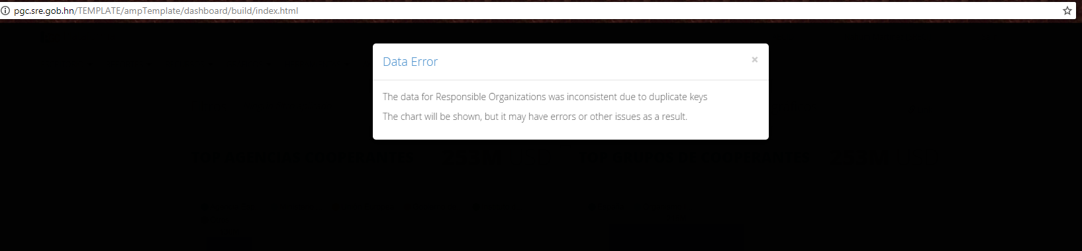

Campos con ToolTip de Ayuda:
Se solicita completar los TollTips de ayuda en los formularios de ingreso de Actividad para las Plantillas de Cooperación Tradicional y CSS:

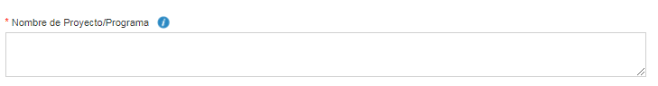

Sectores SEGIB, no pertenecen a la Plantilla de Cooperación Tradicional; solo para CSS
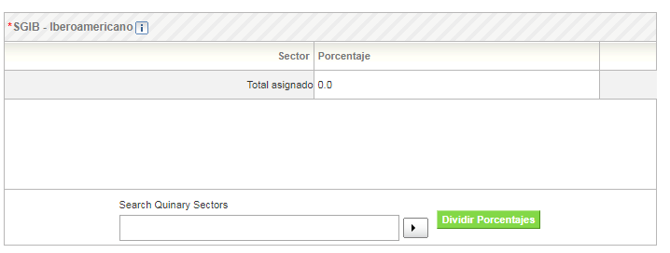

Responsable DG |  |  | Estado | Pendiente
Responsable DG |  |  | Fecha

